2018年春季学期中传电视台招新简章
目 录
一、学生记者总团 2
行政部 2
外联部 6
活动部 10
宣传部 14
编辑部 15
二、总编室 17
《听说很好看》 17
《微电影实验营》 19
《一起看电影》 20
三、新闻部（新媒体部） 21
《中传新闻》 22
《东街1号院》 23
“东街1号LIVE”直播团队 28
四、节目部 32
《好多娱》 33
《书情画意》 35
《非常不一班》 37
《美食札记》 38
《潮闻天下》 39
五、研发部 41
《传媒人》 42
《文案工作坊》 44
《读书没办法》 47
六、技术部 48
《我是传奇》 53
《Mic传奇》 54

中国传媒大学电视台学生记者团由学生记者总团与各部门记者团构成，由民主选举的总团团长、常务副团长3-4名学生记者组成的主席团进行整体统筹，电视台教师指导运行。学生记者总团下设行政部、外联部、活动部、宣传部、编辑部、转播部六个职能部门，与总编室、新闻部（新媒体部）、节目部、研发部、技术部六个部门记者团相互协作，开展丰富多彩的传媒实践学习与活动。

学生记者总团

行政部

·部门介绍：
中传电视台学生记者总团行政部是电视台各大部门沟通的桥梁，只要负责总团的各种行政事务，致力于协助老师、各职能部门学生记者完成管理工作，是记者团的“大管家”。
在总团行政部，除了能够学习到整理归纳各种小技能外，还可以有漂亮的师姐、帅气的师哥陪伴呢！有木有很惊喜？有木有很意外？总团行政部是你大学旅途不能错过的一站，期待你的到来！
· 日常工作介绍：
一、总团章程的制定
负责总章程的设计，印发和发放工作
二、联系总团各职能部门及分团
1、联系总团各支要部门，传达总团决定，下达总团发布的通知
2、全面协调各部门
三、档案资料管理
1、建立全团档案管理机制
2、纪录总团发展和建设过程中的重要事件，存档以备查阅
3、负责资料文件的日常管理及保存工作
四、财务资源管理
1、纪录全团收支情况，按照流程报销经费，并定期向上级汇报
2、负责报批，采购学生记者总团所需办公用品及相关项目
3、管理总团与外部机构间的往来资源
五、总团日常活动文件制定及管理
1、负责每周总团例会的现场会议记录，会议后的工作简报整理
2、负责收集和整理各部门提交的反馈信息及工作文件
3、与各部门在新学期始时制度新工作纲要，上报具体信息等

·照片
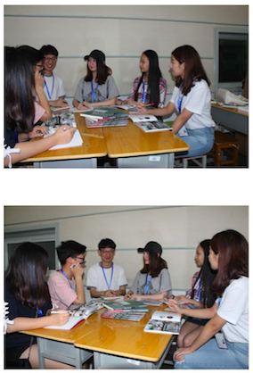
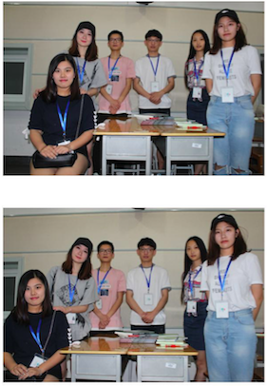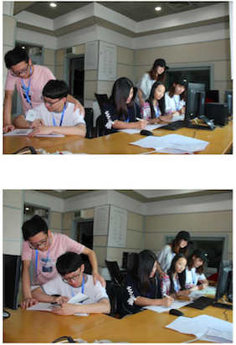

外联部
·部门介绍：
中国传媒大学电视台外联部属于总团下属职能部门，主要职责在于拓宽我校电视台校内、校际交流工作，主要负责电视台活动的外联赞助，接待嘉宾等工作，是电视台不可或缺的重要部门之一。
外联部的魅力在哪里，电视台的各种交流活动随便去，各种高大上的实习机会等你来，师哥师姐们手把手的教，在这里，你将成为商业接洽小能手，有空没空大家一起约饭呀，这里是你拓展人脉，结识好友的好地方，为你提供外联大舞台。外联部，有颜有钱有人爱！
·日常工作介绍：
1、负责接待其他高校来我台交流（如：北大、北理工、北交大等）
2、日常例会
3、电影点映、明星见面会、作家分享会举办
4、电视台相关活动的外联经费拉取
5、中传学生记者节外联嘉宾接待

·照片
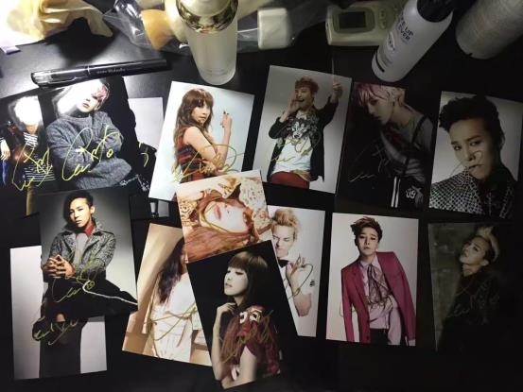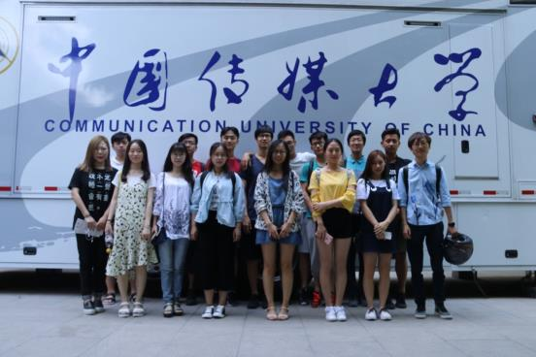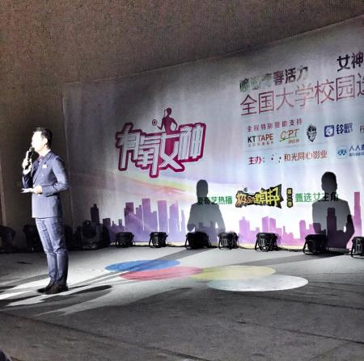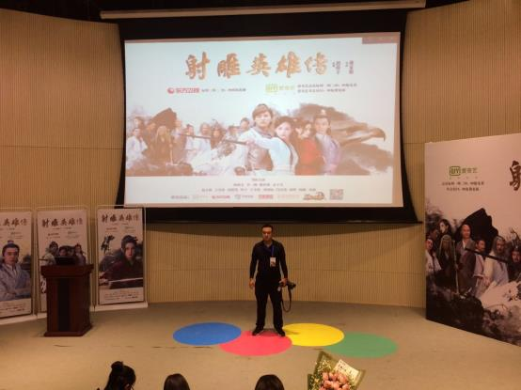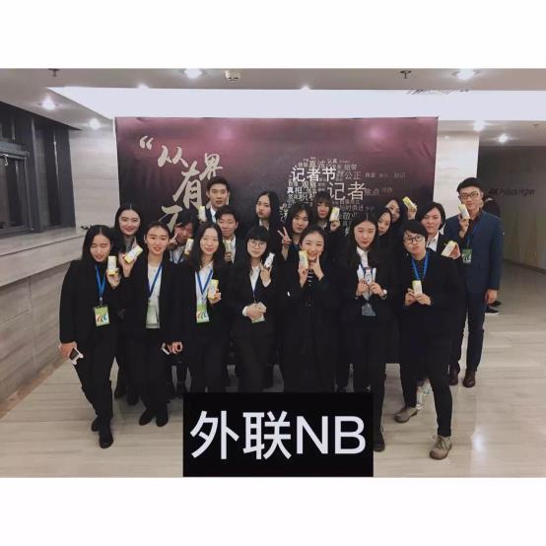

活动部
·部门介绍：
活动部作为中传电视台学生记者总团六大职能部门之一，主要负责策划和协调组织电视台的各种大小活动，协助其他部门完成总团工作。具体工作包括组织电视台春秋学期招新、总团团长换届选举竞聘会、总团素拓活动、电视台团建活动，承办与中传电视台有合作关系的其他组织主办的活动以及策划组织中传学生记者节大型系列活动。
这，是一个充满神秘感的职能部门。我们的成员常年混迹于电视台各种活动的幕后，每个人都身怀绝技，写得了活动策划也撑得起晚会现场。工作之外每个人也都是绝对的戏精，见了几次面之后就再也找不到初次见面的真诚和拘谨，纷纷展现出自己最drama的一面。如果你也是一个活泼逗比的靠谱宝宝，活动部期待你的加入！
·日常工作介绍：
1、组织电视台春秋学期招新：招新流程的策划、现场摆台宣传等工作。
2、总团团长换届选举竞聘会：竞聘会策划案撰写、现场礼仪会务引导、主持词的撰写等工作。
3电影放映活动：与影片提供方前期沟通交流、影展策划撰写、现场放映等工作。
4、中传学生记者节大型系列活动：记者节晚会导演组招标工作、记者节前期筹备工作、活动部各成员分别在记者节制片组的剧务、会务、嘉宾、礼仪等小组中担任重要职务。
5、总团素拓活动、电视台团建活动，承办与中传电视台有合作关系的其他组织主办的活动。
·照片：
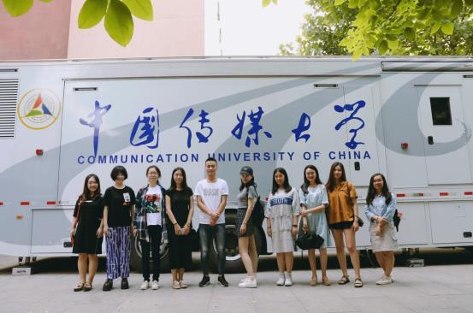
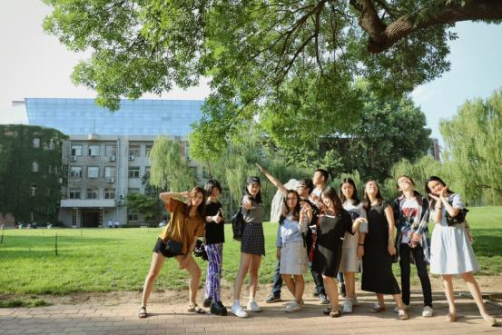

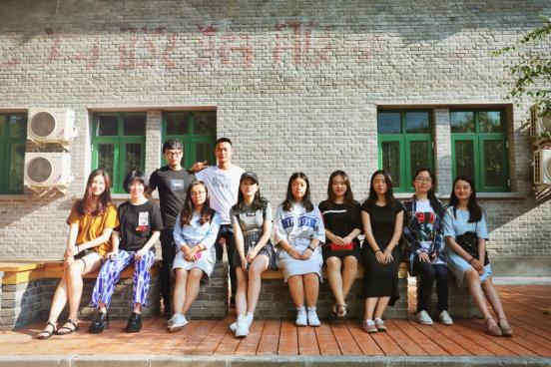
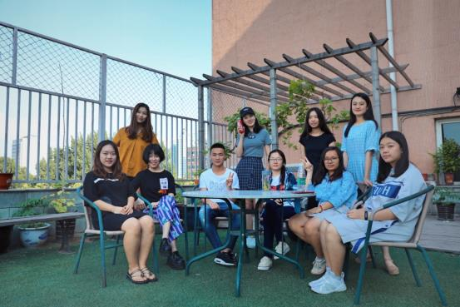

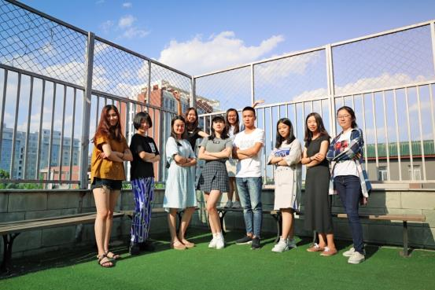

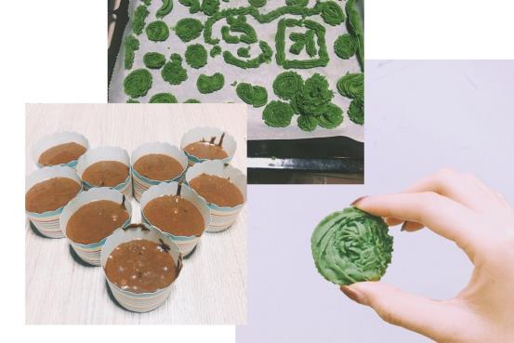
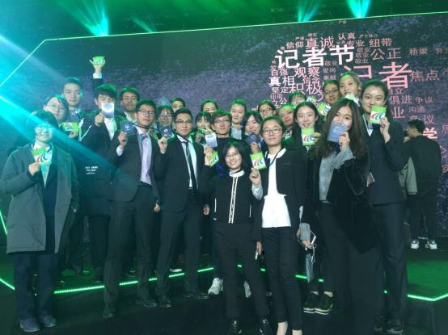

宣传部

- 部门介绍：
作为总团六大职能部门之一，宣传部配合其他部门开展电视台内外的宣传交流活动，实施多途径、多层次的宣传手段，让电视台形成自己独特的“电视台文化”。加入宣传部，学会摄影摄像，图片处理，平面设计，网络推广等多项宣传技能，更有电视台实力雄厚的硬件设施为你做后备，来这里获得更大的实践舞台！
想将灵感变为现实，将设计作品展现于众？
想和现代传播接轨，体验新媒体运营宣传？
想融入中传电视台，传播第一手活动资讯？
宣传部，我们为电视台代言！
其中多途径体现在宣传视频、宣传图片（海报、照片等）、宣传文字（横幅、标语、口号等）上；多层次体现在网络宣传（CUCNTV、优酷网等）、新媒体宣传（微信平台、APP 客户端等）、招贴宣传（大喷、海报、横幅等）等方面。
技能满点，颜值逆天
一个中看又中用的部门
日常工作介绍：
平面组：负责大型活动及总团的平面内容设计工作。
视频组：承担大型活动摄影及视频相关制作任务。
网推组：负责公众号的推送任务，维持公众号活度。
- 招聘岗位：
【岗位名称】：平面设计
【岗位人数】：2-4
【岗位要求】：希望你有想法、有一定手绘能力。

编辑部
- 简介：
《编播》是由中国传媒大学电视台主办的综合性期刊，它面向全校师生，关注校内重大影像活动，全方位展示中传电视台的风采，为同学们实践、思辨、与写作的才能提供了发挥平台。它不仅是大家互相学习编播技巧的宝库，也是一个锻炼写作能力提高专业水平的平台，它记录着学生记者自己实践成长历程中的欢笑与泪水、经验与收获。
- 招聘岗位：
【岗位名称】文字记者
【岗位人数】6
【岗位要求】热爱写作，文笔流畅，视野辽阔，视角独特，能够完成《编播》的供稿、采访等工作。关心关注涉及“编”与“播”的热点话题，并善于捕捉当代大学生的阅读倾向。
【岗位名称】编辑校对
【岗位人数】2
【岗位要求】对文字记者以及约稿的稿件进行编辑校对。对字词句段中的瑕疵拥有强烈的敏感性。经过你的修改与润色，使得文字记者提供的优秀稿件更放异彩。
【岗位名称】摄影记者
【岗位人数】4
【岗位要求】定期为《编播》提供图片。善于捕捉校园中的风景变幻以及校内（尤其是电视台）大型活动的精彩瞬间。有摄影经验，熟悉Photoshop操作的同学优先。
【岗位名称】美术编辑
【岗位人数】2
【岗位要求】为《编播》进行封面制作以及排版工作。对色彩、构图等平面设计元素拥有独特审美。熟悉InDesign操作的同学优先。
【岗位名称】约稿员
【岗位人数】3
【岗位要求】一名随现任约稿员面向电视台分团各栏目进行稿件采集，另外两名面向全校征稿。

二、总编室
- 部门简介：
总编室是我台六大部门记者团之一，在全台起着调节及纽带作用。负责我台综合频道的节目引进、编排播出与自办节目管理工作，全台视音频资料管理工作，策划、组织和实施电视台频道包装、宣传工作，以及电视台自办节目、学生记者评优评奖工作等等。总编室共设立三档栏目：《听说很好看》、《一起看电影》、《微电影实验营》。
- 部门招新总人数：71

《听说很好看》
- 节目简介：
《听说很好看》是由总编室学生记者制作的一档娱乐杂志类节目。节目以轻松的话语和新鲜的观点为同学们提供社会、校园、娱乐资讯，将锐利新颖的社会视角、独家角度的娱乐观察、有趣贴心的服务资讯，以风趣幽默的谈话包裹，加上最具创意的绚丽的视频佐料，带给你不一样的美味视觉体验！
并且，栏目首创中传第一个真人秀节目板块——Campus Run，自2012年开播以来，致力于做一档属于广院的Running Man。最风趣搞笑的嘉宾，最新鲜独特的游戏，层层关卡，连环线索。很好看，不只是听说而已！
我们的口号是：听说很好看，真的很好看！
- 节目招新总人数：30
- 招聘岗位：
【岗位名称】编导
【岗位人数】10
【岗位要求】
1、有创意，够幽默，有较好的文字表达能力和娱乐精神
2、 具备良好的声画剪辑意识，有一定的视频创作经验，负责视频的导演与剪辑
【岗位名称】摄像
【岗位人数】10
【岗位要求】
- 具备良好的画面构图意识
- 对摄影、摄像有浓厚兴趣
- 有一定的视频拍摄经验优先
【岗位名称】后期特效包装
【岗位人数】4
【岗位要求】
1、对后期特效包装具有浓厚兴趣
2、掌握基本的后期包装软件使用方法，能够熟练使用者优先。
3、创意独特，富娱乐精神。
（也欢迎技术一般，但有强烈学习欲望的同学）
【岗位名称】主持人
【岗位人数】2
【岗位要求】形象健康，富娱乐精神，活泼，幽默，表演欲望强。
【岗位名称】新媒体组
听说很好看公众号关注栏目宣传以及娱乐类节目动向。
【岗位人数】4
【职责】定期推送宣传图文、视频，为《听说很好看》栏目进行宣传，以及捕捉娱乐类节目动向。
【岗位要求】有一定文字编写、排版能力以及良好的审美能力，可以简单使用ps软件。经验欠缺但有浓厚兴趣者，也欢迎报名。

《微电影实验营》
- 节目简介：
微电影实验营是由总编室学生记者制作的一档微电影节目，囊括了微纪录、微剧情、微实验三种类型，是同学们影像创作热情释放的平台。同学们可以创作纪录片、剧情片、实验片、广告片等，没有类型与题材限制，没有长短要求，同学们可以尽情施展自己的才华，创作属于自己的微电影。
- 节目招新总人数：18
- 招聘岗位：
【岗位名称】导演
【岗位人数】6
【人员要求】
- 对微纪录、微剧情、微实验导演创作感兴趣
- 影视创作相关专业或有一定经验者优先
【岗位名称】摄像
【岗位人数】4
【人员要求】要求摄影摄像相关专业或具备一定的摄像实战经验
【岗位名称】形象设计与包装
【岗位人数】4
【人员要求】要求数媒、动画等相关专业或具备一定的实战经验。
【岗位名称】编剧
【岗位人数】4
【人员要求】有创意，相关专业或具备一定的编写剧本的能力。

《一起看电影》
- 节目简介：
《一起看电影》是由中传电视台总编室学生记者制作、集合了学术探讨和娱乐精神的电影类娱乐资讯节目。节目传播最新电影资讯，剖析经典电影，立足学生视角，面向国内外影坛，尝试将自身定位向杂志类节目推进，将资讯播报、电影专题、影视酷评、电影手法等节目板块一网打尽。以轻松的方式引领人们进入影视的殿堂，领略光影的神奇，感受电影艺术的魅力。同时，将目光聚集在学校周边的学生影视生活，全面打造时尚的节目氛围。
- 节目招新总人数：23
招新岗位：
【岗位名称】主持人
【岗位人数】6
【职责】依据声音特色为《一起看电影》各组节目进行后期配音、外景主持、棚内主持。
【岗位要求】能够依据稿件的情绪进行配音，调整出合适的情感、声音状态。棚内、外景主持需要有镜头感，有快速记忆主持词的能力。
【岗位名称】节目编导
【岗位人数】14
【职责】依照每期主题编写出解说词影评，并完成匹配解说词的电影剪辑。
【岗位要求】对电影有强烈的兴趣、独到的见解，有一定文字功底，有美术素养，善于分析电影、写影评。并会使用ps以及剪辑软件 ，为《一起看电影》栏目进行宣传、制作优秀的视频、文字等网络推送内容。
【岗位名称】后期剪辑
【岗位人数】3
【职责】制作栏目宣传片，为拍摄素材进行后期剪辑。
【岗位要求】有独立剪辑作品，熟练使用pr，EDIUS等剪辑软件，会使用ae者优先。

三、新闻部（新媒体部）
- 部门简介：
新闻部（新媒体部）隶属我台七大部门之一，秉承“校园大课堂，传媒大舞台”的理念，为不同年级和专业的学生提供了一个了解、制作全媒体新闻节目的全流程平台。新闻部（新媒体部）重视专业素质的培养，训练学生用敏锐的视角捕捉新闻热点，理解社会现象，提供给学生直接进入新闻一线的机会。同时有丰富经验的师资力量给大家提供强大的背后支持，同学们在满足实践训练的同时也能学习更多理论知识。学生在这里可以实践专业所学，扩展专业视角，为日后的工作技能奠定坚实的基础，积攒足够的竞争资本。
新闻部（新媒体部）以高度的实践性和专业性，打造了一个有凝聚力、号召力的优质团队，新闻部（新媒体部）学生记者制作的新闻节目，在历届“全国高校电视奖”等多种节目评选中屡获大奖。

《中传新闻》
- 节目简介：
《中传新闻》每期15分钟，每周播出，通过校园有线电视、中传网络电视台、主楼大屏幕、微信公众号、手机客户端等多个媒体平台与全校师生见面。目前《中传新闻》采用“中央厨房”采编方式，由统一的采编中心进行采编，分别由电视和新媒体平台编辑、播出。目前中传新闻微信公众号关注人数已经超过两万人。此外，学校的重大活动如开学典礼及毕业典礼、“广院之春”校园歌手大赛、“社彩秋韵”社团文化招新展等等校内各大活动，均由《中传新闻》记者承担报道任务。
- 节目招新总人数：30
- 招聘岗位：
【岗位名称】新闻记者（含新闻编辑/摄像）
【岗位人数】30
【岗位简介】参与《中传新闻》节目制作及新闻部的相关活动。新闻记者负责电视新闻采访、拍摄、制作、播出等工作。学生记者有机会全面接触学校各部门，参与校内大型活动，接受一线媒体人指导，并与北京各大高校学生进行交流、互访。在新闻部经过锻炼的学生记者，均能独立完成新闻采、编、播工作，具备较强的跨媒体平台工作能力。
【岗位要求】欢迎能吃苦耐劳、有责任心、有新闻理想，有志于从事新闻工作或有意愿参与新闻实践的同学加入。招新面向全校学生，鼓励非相关专业的同学报名。要求至少在新闻部实践学习一学年。
- 招新咨询热线：010-65783616

新媒体部是新闻部的重要组成部分，2013年部门成立以来，师生创作团队始终努力用最前沿的媒体传播方式为校内师生和平台用户提供新鲜的信息、独特的观点、有温度的故事。这里有先进的硬件平台供学生实践——全媒体运行中心、4k超高清演播馆、小屏移动直播全套设备，让学生身在校园也可以接触媒体前沿；这里有活跃又富创造力的学生记者团队，对校园重大事件的全媒体报道是他们实践学习的核心重点。“NewMedia大课堂”每学期都会邀请多位业界资深媒体人与部门学生面对面交流，传递经验，力求打造学习型的全媒体记者团队。四年多来，百余名学生从这里出发，走向更远。这里的未来，等你来！

《东街1号院》
原《中传新闻》微信公号，2013年底创办，2018年1月正式更名为“东街1号院”，是中传校内较有影响力的校园媒体之一。以高校学生、传媒学界和业界人士为主要目标受众，对校内重大事件与活动进行全媒体报道，开学典礼、毕业典礼、“广院之春”校园歌手大赛，全国传媒学科组年度研讨会等校内大型活动，《东街1号院》全媒体记者为用户们传递即时、全面、有价值的信息。平台开创至今，已积累用户26000+。
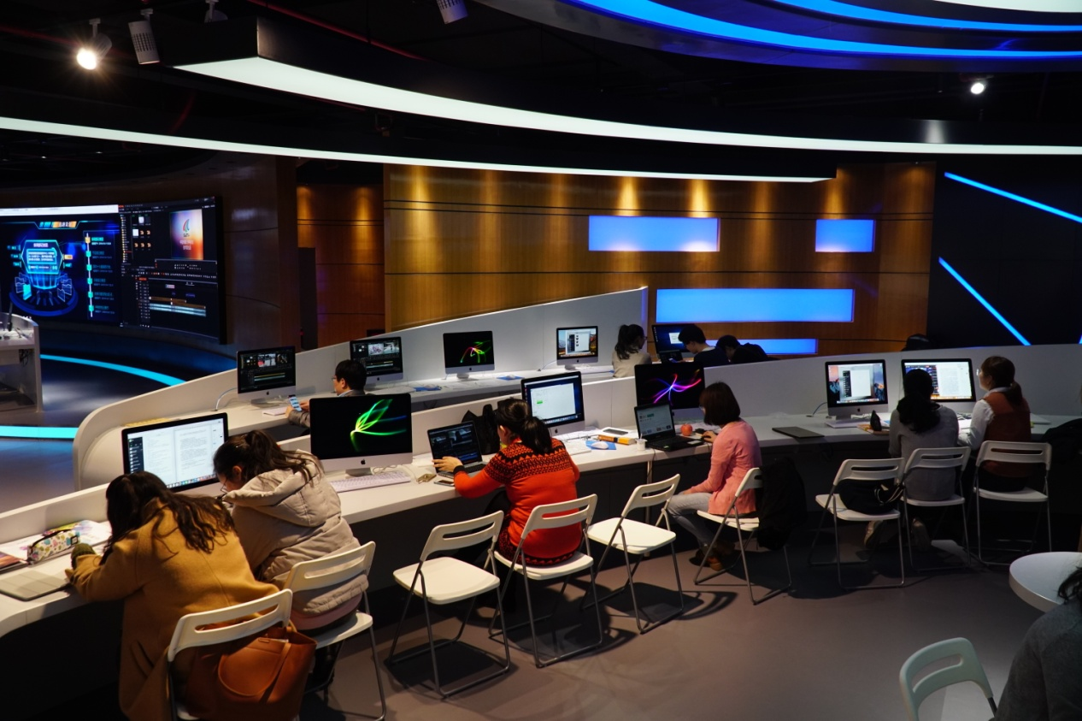
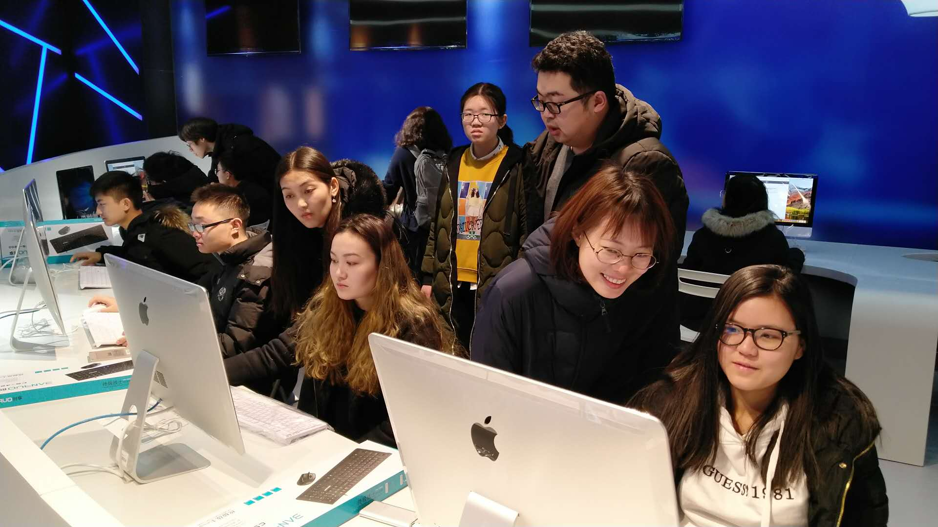
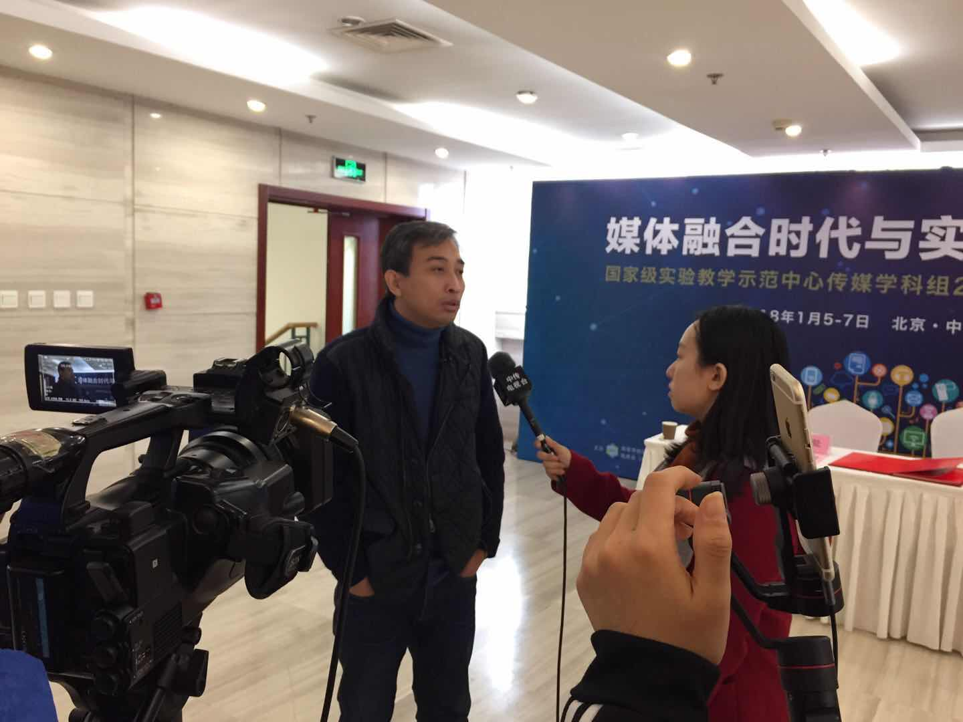
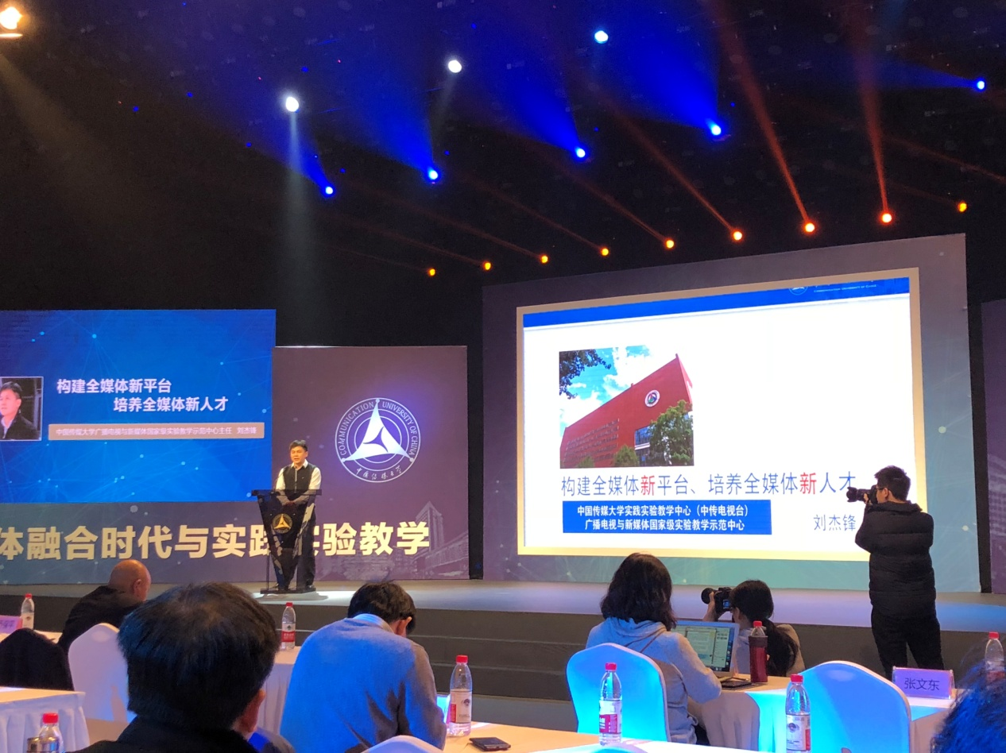
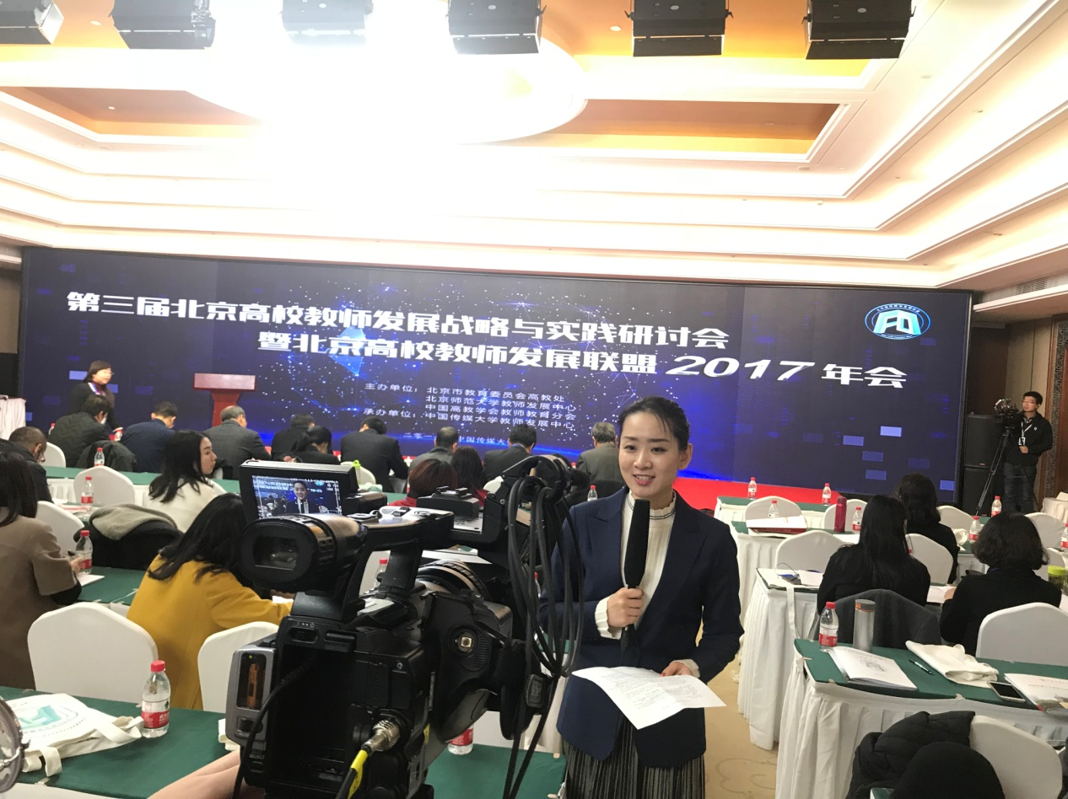

- 节目招新总人数：35
- 招聘岗位：
【岗位名称】短视频编创人员
【岗位人数】15
【岗位简介】参与《东街1号院》日常推送视频内容的制作，重大活动报道期间现场拍摄、制作社交媒体碎片化短视频
【岗位要求】掌握基本的视频拍摄与后期剪辑技能，对手机短视频的制作有较好的理解对社交媒体短视频；有创作热情，认真负责，细致耐心，能够在团队中与其他同学合作完成任务。有相关经验与作品的同学优先考虑录用。
【岗位名称】全媒体记者
【岗位人数】10
【岗位简介】参与《东街1号院》日常推送的采编制作，重大活动报道期间现场拍摄、制作。
【岗位要求】熟练掌握新闻采编流程与技能，对不同类型的选题有较好的敏感度和把握能力。有一定文字功底，有新闻现场发现关键信息的能力。有良好的团队合作能力，能够承受一定工作压力，有一定的领导才能。有相关经验同学优先考虑。
【岗位名称】视觉设计
【岗位人数】5
【岗位简介】负责《东街1号院》推送、h5等新媒体作品的视觉优化设计工作
【岗位要求】有良好的审美能力和创作能力。能够根据内容创作与主题相关的图片、h5等适合在新媒体平台传播的作品，能够根据任务要求优化排版等视觉内容。有良好的理解能力与团队合作能力。有独立创作（绘画、设计等）能力。
【岗位名称】音频产品设计与制作
【岗位人数】5
【岗位简介】以当前业界具有广泛传播力和影响力的音频知识分享产品为范例，与喜马拉雅、蜻蜓FM等机构联合，学习策划制作音频产品
【岗位要求】掌握基本的音频录制与后期剪辑技能，对音频制作有较好的理解，有创作热情，认真负责，细致耐心，能够在团队中与其他同学合作完成任务。有相关经验与作品的同学优先考虑录用。

“东街1号LIVE”直播团队
团队简介：
东街1号LIVE是国内首个高校媒体直播品牌，发起于定福庄东街1号中国传媒大学，依托中传电视台新媒体部策划执行。一群95后大学生，将用他／她们最接地气的视角，关注校园、放眼社会，立志呈现专业的直播报道，并借助专业设备及视频云服务，快速抵达，全网分发。目前，东街1号LIVE已进驻到北京时间、风直播、腾讯新闻、今日头条等多个直播平台。
直播团队下设运营组、视频组、宣传推广组、后台技术组等组别，并通过“东街1号live”直播品牌定期推出小屏移动直播节目。 2017年，团队共发起了25场小屏移动直播，策划并执行了2017中传学生记者节晚会、广院杯明星揭幕战、中国传媒大学新年晚会等大型直播活动中的现场报道环节。2018农历新年伊始，团队策划的艺考直播创造了在线观看人数达51万的收看记录，东街1号LIVE也被中央电视台朝闻天下栏目报道，引起了广泛关注。
这是一个年轻的团队，也是一个充满活力和创造力的团队！我们期待和你一起去更多有价值的现场，遇见更多有意思的人！“东街1号，青春视角，为你呈现有趣又有料的直播！ ”
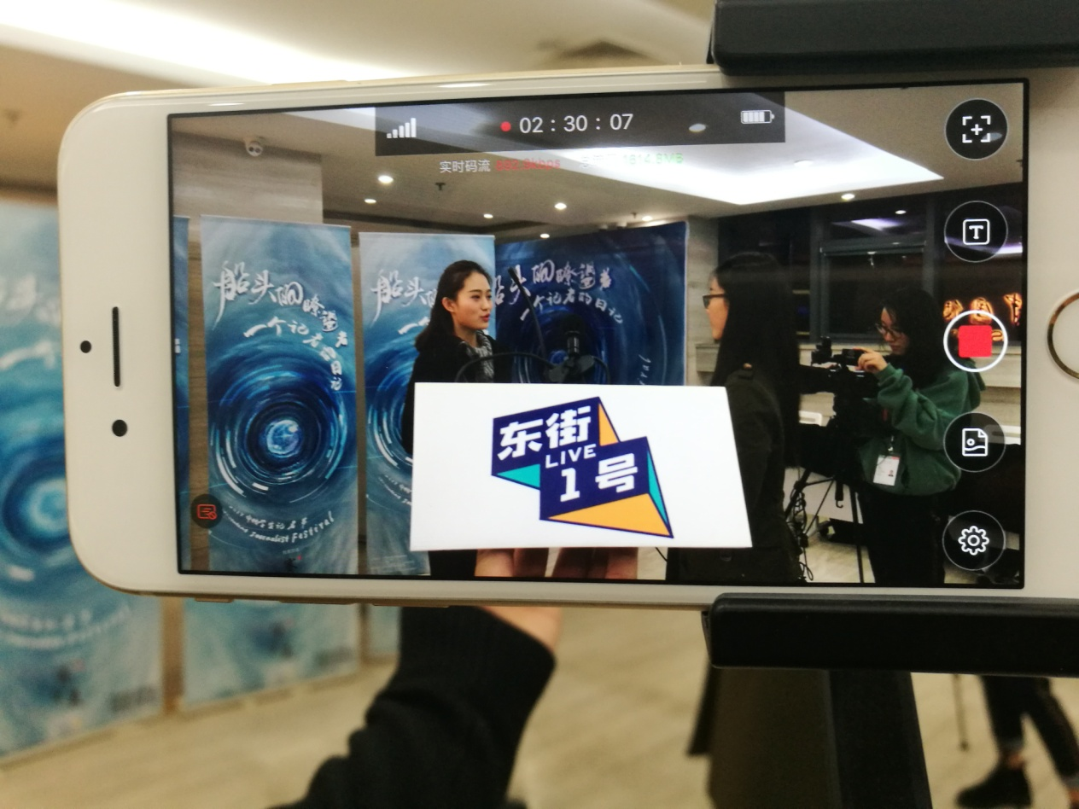

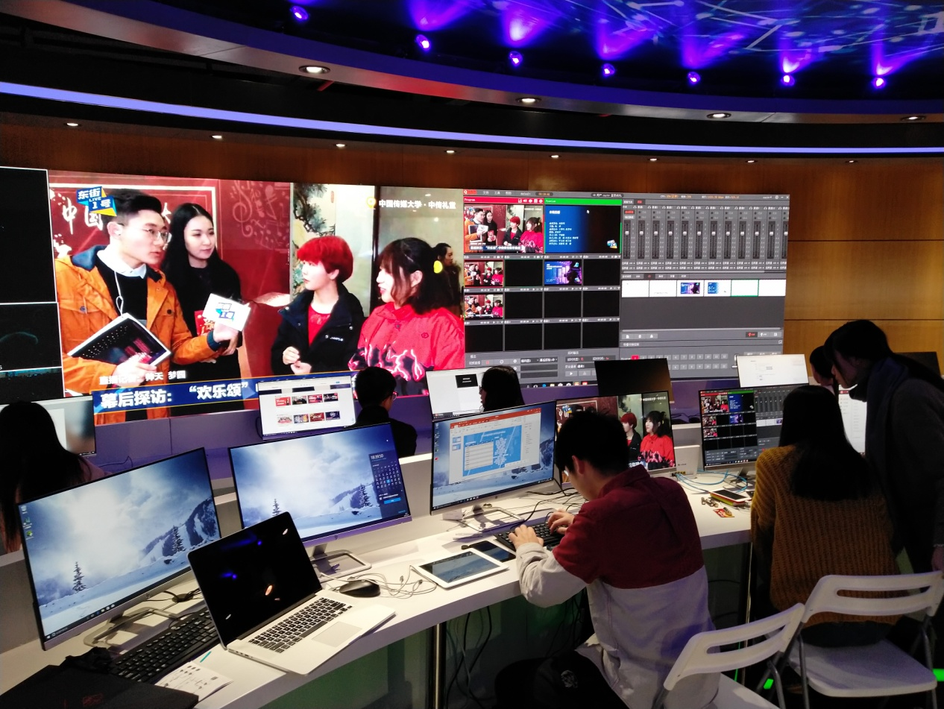
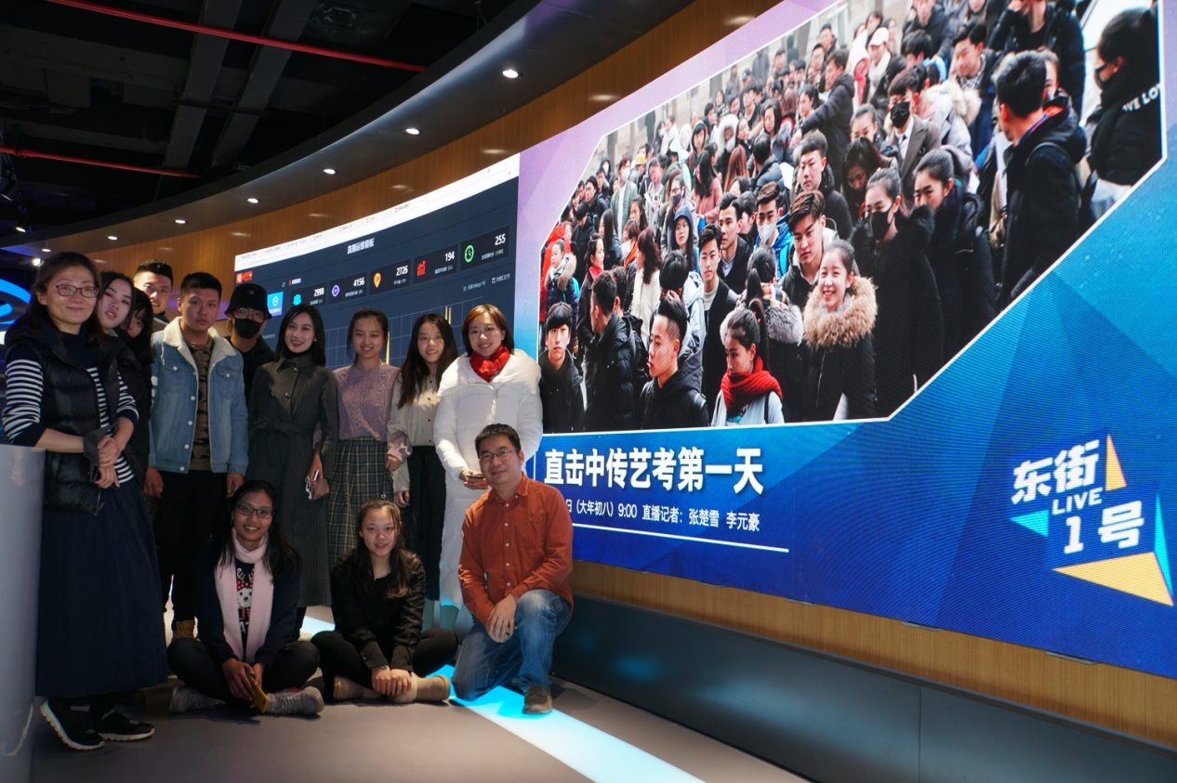
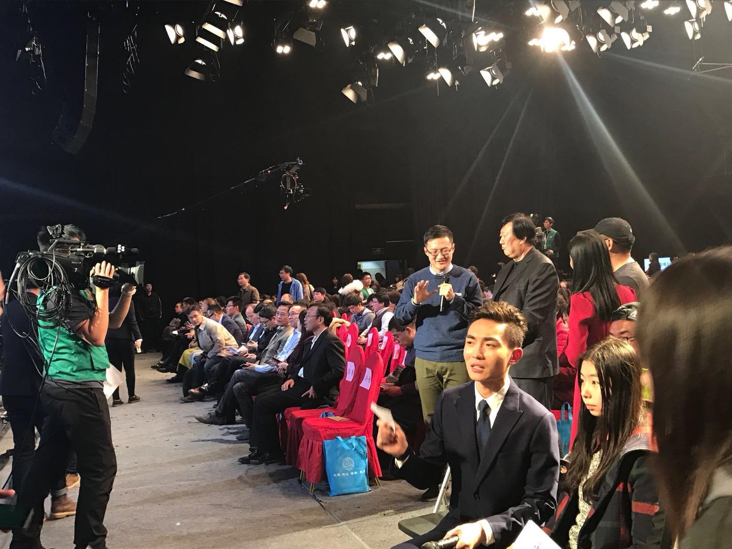
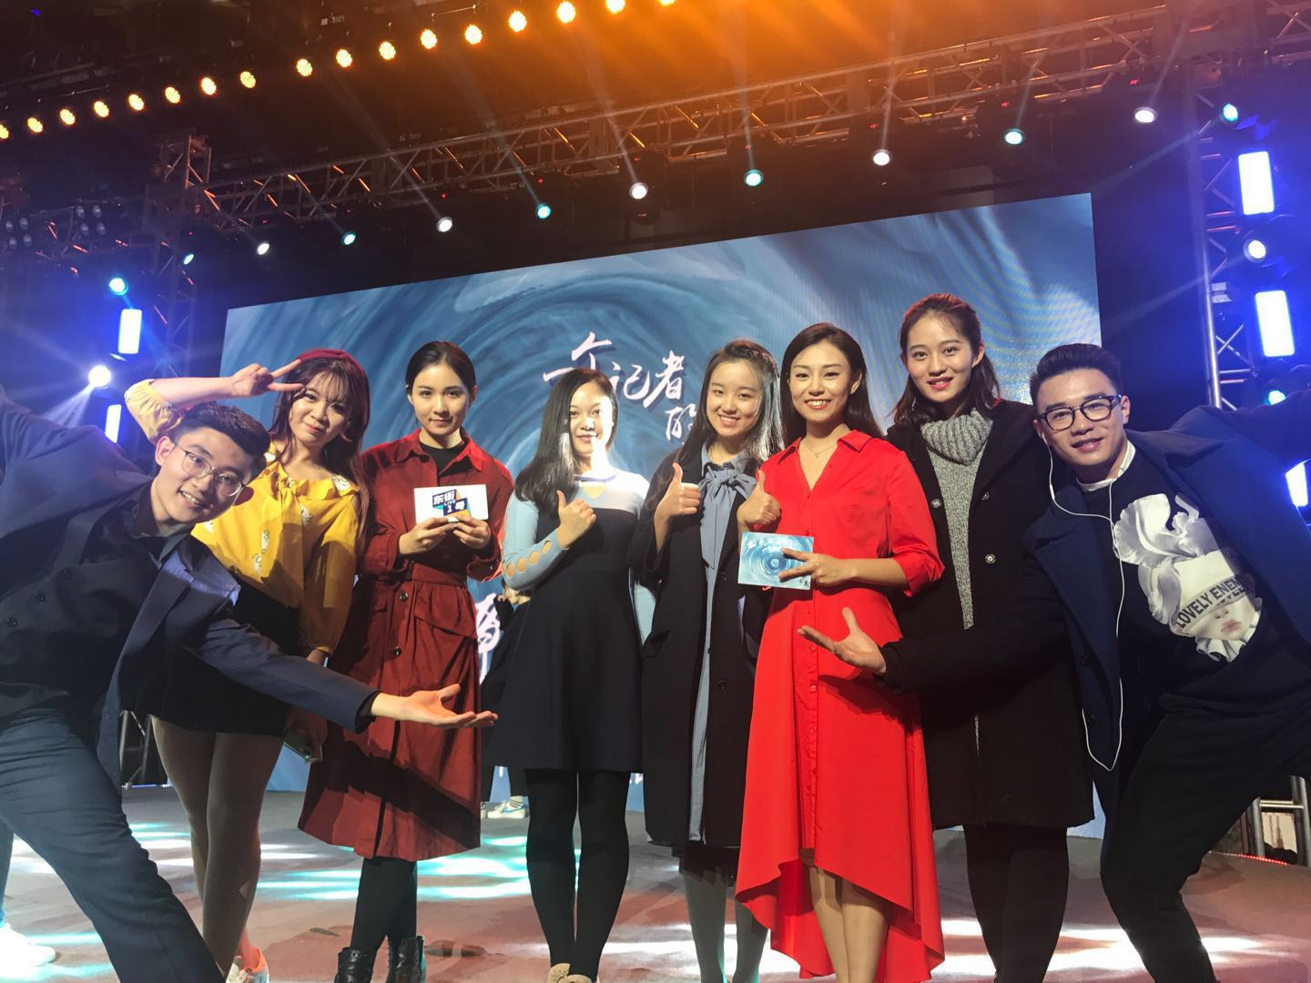
- 节目招新总人数：18
【岗位名称】：小屏摄像&视频创作
【岗位人数】：8
【岗位要求】：视频组培养小屏直播摄像，与直播记者共赴直播现场。精剪短视频，二次传播再创新热点。要求对摄影摄像有浓厚的兴趣，有一定的镜头语言意识，掌握基本的视频剪辑与后期包装。有相关经验者优先。
【岗位名称】：平面设计
【岗位人数】：3
【岗位要求】：负责东街1号LIVE各类直播的海报制作以及日常推送的图片制作。要求：
1.有PS基础，能根据新媒体内容做制图设计
2.有过做海报的经验，面试要求带上作品
3.有创意，能驾驭各种海报风格
【岗位名称】：微信平台运营
【岗位人数】：4
【岗位要求】：负责东街1号LIVE日常内容的采编与制作
1．有过做推送排版的经验，文案撰写能力熟练，可驾驭各种文风
2．细心耐心，认真负责，有精益求精的精神，可以接受反反复复地修改文案和排版
3．有良好的学习、沟通和团队合作能力
【岗位名称】：直播运营
【岗位人数】：3
【岗位要求】：
1、性格开朗，有创意有想法
2、善于沟通协调
3、做事有条理且踏实、靠谱、能吃苦
4、有组织活动和外联的经验

四、节目部
- 部门简介：
节目部是我台下属七大部门之一，旨在创造具有创造力、富有大学生青春朝气的各类电视节目，为学生们提供优质的硬件条件与一线师资指导。最紧追潮流的节目形式、最富有新意的节目内容、最火花四溅的节目策划、最志同道合的电视伙伴，节目部为怀抱电视热情的学生们提供最好的平台。部门内栏目风格多样，为学生们提供最广阔的创意选择，打造真正属于大学生的校园栏目、节目，释放最青春的创造思维。第一次策划、第一次采编、第一次剪辑、第一次后期包装……节目部，汇聚所有的初次，给予富有电视热情的学生们最理想的启蒙平台。节目部下设栏目有《好多娱》、《皇上驾到》、《潮闻天下》、《非常不一班》、《美食札记》、《纪录视界》等，主要创作类型为剧情片、纪录片、专题片、演播室制作以及大型室外真人秀。
- 部门招新总人数：82

《好多娱》
- 节目简介：
《好多娱》专注制作真人秀，节目主要分为分为室内、外两类，同时由室内组和室外组单独运作。
室内真人秀：搜罗广院周边有趣好玩的地方或是针对社会热点展开校园调查，制作成短片，现场邀请观众作为嘉宾，观看短片并参与游戏问答。另外，室内真人秀还可以融入情景剧等元素，节目内容更加丰富。
室外真人秀：借鉴时下火爆的室外真人秀形式，邀请嘉宾到室外进行游戏挑战。节目风格轻松幽默，受众针对广大学生。现已原创《娱人夺宝》《皇上驾到》两项室外真人秀节目。
近几年，好多娱发展迅速，节目形式更加多元化，已经融入了访谈类节目，《微电影访谈--白雪猪头》《TVboys专访》取得广泛关注。
作为电视台节目部品牌栏目，《好多娱》自成立至今已播出9年，这里不仅能收获实践经验、提升策划、执行能力，更能够收获一群热爱电视的朋友。从这里走出了一批批优秀的电视人。现在，这里欢迎你的加入，精彩尽在《好多娱》！
- 栏目招新总人数：15
- 招聘岗位：
【岗位名称】：节目编导
【岗位人数】：2
【岗位要求】：1、负责栏目各板块的策划、执行以及编辑工作。2、认真负责，有创造力，对电视节目感兴趣，有热情参与电视综艺节目制作。（有相关专业背景知识的优先录用）
【岗位名称】：摄像
【岗位人数】：2
【岗位要求】：1、负责节目的录制、现场照片的拍摄、特种器材的使用。
2、能够使用单反进行图片及视频的拍摄，通过学习能够掌握摄像机的使用方法。（相关专业优先录用）
【岗位名称】：包装（后期剪辑、花字及动画包装）
【岗位人数】：3—8
【岗位要求】：
1、负责节目的视频特效包装、特技处理。
2、具有一定的视频包装思路，能够进行简单的视频技术处理。
（相关专业优先录用）
【岗位名称】：节目推广
【岗位人数】：3-5
【岗位要求】：
1、进行海报、栏目logo、嘉宾定妆照等宣传项目的推广。
2、文案优秀，脑洞足够大，能够抓住节目亮点进行宣传。（相关专业及有做推送经历者优先录用）

《书情画意》
- 节目简介：
《书情画意》是以书画艺术、诗歌朗诵艺术为核心的电视节目，是中国传媒大学唯一一档以书画为主要内容的电视节目。我们专注书画电视节目制作，以中国传统文化为主体，以电视为传播手段，发挥中国传媒大学电视网络媒介资源，制作专业、时尚、文艺的书画电视综艺节目。为观众带来浓厚的中国传统文化氛围与热情。
招聘对象：全校所有学生
- 节目招新总人数：20
- 招聘岗位：
【岗位名称】前期策划
【岗位人数】4
【岗位要求】
1.有创意有想法，有较好的语言表达能力。
2.有敏锐的观察力，能够及时的抓住社会热点话题，提出可行性的方案。
3.仔细认真，责任心强。
【岗位名称】摄像
【岗位人数】4
【岗位要求】
1、对摄影、摄像有兴趣，肯学习者欢迎
2、学习能力强、有一定的视频拍摄经验优先

【岗位名称】演播室
【岗位人数】6
【岗位要求】
1.对于操作演播室各设备有兴趣和好奇心。
2.对于诗歌朗诵节目感兴趣。
3.工作积极向上、认真努力。
【岗位名称】主持人
【岗位人数】2
【岗位要求】
1.对访谈类节目感兴趣
2.高颜值，快反应，现场应变能力强。
3.爱读书，善学习，有思想，强记忆。
【岗位名称】新媒体组
书情画意公众号宣传及栏目组日常拍摄
【岗位人数】4
【职责】定期排版推送，为《书情画意》栏目进行宣传，以及捕捉栏目活动的风采
【岗位要求】
1、有一定文字编写、排版能力以及良好的审美能力
2、可以简单使用au软件
3、摄影、au经验欠缺但有浓厚兴趣者，也欢迎报名。

《非常不一班》
- 节目简介
《非常不一班》是一档以校园为主题的演播室访谈+游戏竞技类真人秀。节目聚焦校园内各个专业、各个班级的特色和新闻，为班级之间提供一个展现自己，互相交流的平台。
每一期节目将邀请不同班级的同学，代表班级来谈一谈自己对专业的认识，并在和其他专业同学的互动中收获对不同专业新的认识。在主持人幽默的访问和游戏的互动中让观众感到十足的趣味性，在嘉宾的言语之间和团队合作上展现班级风采和校园文化的多样性。
《非常不一班》以其独特的节目定位和鲜明的节目特色，收获了高人气关注度和广泛好评，期待充满脑洞的你加入我们，一起做非常不一般的节目！
- 栏目招新人数：15
- 招聘岗位：
【岗位名称】：媒体（网络推广、媒体运营）
【岗位人数】：5
【岗位要求】：除了能写，你还需要：团队意识+独立思维+大胆想象+娱乐精神+创新精神。
【岗位名称】：技术（后期剪辑、花字包装）
【岗位人数】：7
【岗位要求】：除了会剪，你还需要：情绪乐观+网感强烈+无限想法+正常审美。
【岗位名称】：搜秀（外联外宣、网联嘉宾）
【岗位人数】：3-5
【岗位要求】：除了颜值，你还需要：正常逻辑+快速反应+鲜明个性+控制能力。

《美食札记》
- 节目简介
《美食札记》是由中国传媒大学电视台倾情打造的一档全新的美食真人秀节目。我们从中国传媒大学出发，携手男神女神寻觅美食，致力打造美食与颜值并存的节目，旨在带你尝遍美食，珍藏舌尖记忆。我们对常规美食节目say no！节目以生活化的朴实背景、轻松搞笑的真人秀方式呈现，主持人之间竞争、合作、吐槽、调侃，斗智斗勇。我们从前期策划到后期制作将吃、喝、玩、乐贯彻到底，只要你爱吃爱玩，就可以加入我们。更重要的是，我们还会在此收获一大批志同道合的吃货玩伴们，收获过程中的欢声笑语。还等什么？快来加入我们，一同书写全新的美食札记。
- 栏目招新人数：11
- 招聘岗位：
【岗位名称】导演
【岗位人数】2
【岗位要求】
1.负责节目的拍摄，对设备有一定的了解。
2.认真、耐心，会简单的摄影操作，愿意学习掌握摄像机的使用方法。
【岗位名称】视频包装
【岗位人数】5人
【岗位要求】
1.负责节目的视频特效包装，字幕添加，特技处理。
2.耐心仔细，具备即兴创作的能力和一定的审美，具有一定的视频包装思路。（会使用pr，final cut, AE，maya等软件者和具备相关专业背景知识的优先，非常欢迎技术一般但有强烈学习欲望的同学）
【岗位名称】前期策划
【岗位人数】2
【岗位要求】
1.负责节目前期的策划工作，设计节目流程等，稿件的编辑、栏目手记的撰写，微信推送等文字工作，具有一定的文字功底。
2.对中国传统文化具有一定的了解和看法，认真细心，虚心努力。
【岗位名称】：灯光音响
【岗位人数】2
【岗位要求】认真负责，对灯光音响具有一定的认识，会简单操作。

《潮闻天下》
- 节目简介
潮闻天下是一档以“潮”为主题的综艺节目，节目汇集了校园里各种潮和趣的事情，在展现校园“潮”的同时结合同学们的思想体现学生“潮”的一面。潮闻天下节目形式多样，有室外真人秀，室内脱口秀，室外情景剧等，主题多样，风格随性，等你开发。
同时我们还有一档《乐在其中》的子栏目，在这里你可以亲密接触校园音乐组合，可以展现自己的音乐风采，可以发现探索校园的音乐世界，让音乐和电视碰撞出新的火花。
- 栏目招新总人数：21人
- 招聘岗位：
【岗位名称】节目编导
【岗位人数】5
【岗位要求】
1.负责节目前期的策划工作，设计节目流程，演播室和外景拍摄工作分配等。
2.需要有较强的团队意识和独立思考创新能力，具有一定的娱乐精神和认真负责的态度，有热情参与电视综艺节目制作。
【岗位名称】摄像
【岗位人数】5人
【岗位要求】
1.负责节目的拍摄，对设备有一定的了解。
2.认真负责，吃的了苦，能够使用单反拍摄图片及视频，愿意学习掌握摄像机的使用方法。（具有设备和相关专业背景知识的优先）
【岗位名称】视频包装、剪辑
【岗位人数】6人
【岗位要求】
1.负责节目的视频特效包装，特技处理；
2认真负责，具备即兴创作的能力和一定的审美，具有一定的视频包装思路。（会使用pr，finalcut,AE，maya等软件者和具备相关专业背景知识的优先，同时也欢迎有强烈学习欲望的同学但技术稍弱的同学）
【岗位名称】主持人、演员
【岗位人数】2
【岗位要求】
1.负责栏目演播厅和室外录制时的主持工作，具有一定的娱乐精神和自我个性。
2.需要具备认真负责的态度，谦虚踏实，活泼开朗的性格。现场应变能力强、善于带动节目现场氛围，有自己的思想。
【岗位名称】平面设计
【岗位人数】1
【岗位要求】
1.进行海报，logo，嘉宾定妆照等宣传项目的策划和实施；
2.具有一定的美术设计功底，优先考虑会手绘或应用ps的同学。（相关专业录取优先）
【岗位名称】文字编辑
【岗位人数】2
【岗位要求】
1主要负责稿件的编辑、栏目手记的撰写，微信推送等文字工作，具有一定的文字功底；
2认真负责，对各类文字有较好的驾驭能力，有一定的排版和运行新媒体的能力。

五、研发部
- 部门简介：
研发部是我台隶属七大部门之一，主要培养学生在新媒体环境下研发、制作新形态节目的能力。研发部设有《传媒人》《读书没办法》《文案工作坊》等节目。在娱乐至上的媒介大环境下，始终保持电视人的一份理想与坚守，为学校电视台生产具备一定思想内涵又兼具观赏性的新节目。
- 部门招新总人数：51

《传媒人》
- 栏目简介:
——不同于传统的演播室访谈
它的形式更为灵活多样，集演播室访谈与外景采访、微博互动、创意短片等形式，力求动用一切影像语言，将枯燥的交流变成一堂生动有趣的课堂。
——传播手段更为丰富
新媒体微信的推送、《传媒人》微杂志的生产与制作，你可以在这里肆意体会融媒体带来的创意与冲动。
——访谈嘉宾均是学界业界精英
它得到了传媒学界业界许多知名人物的追捧。央视《新闻联播》主播郎永淳；知名电视剧《离婚律师》导演杨文军；著名摄影家、纪录片导演焦波；央视体育频道节目主持人刘语熙；中央人民广播电台播音员杜雨亭；知名电影节目主持人龙斌；《万万没想到》的主创叫兽、白客；金鸡奖最佳摄影获得者、我校教授博士生导师梁明；知名学者，我校新闻传播学部副部长、新闻学院院长刘昶等。
栏目招新总人数：20
- 招聘岗位：
【岗位名称】导播
【岗位人数】2
【岗位要求】认真负责，理解力强，对演播室各工种有一定的了解，热爱导播这一工种。
【选拔流程】面试（对导播基础知识的考察），有导播经历者优先录取。
【岗位名称】栏目包装
【岗位人数】2
【岗位要求】认真负责，具备即兴创作的能力和一定的审美，有基本剪辑能力，会使用PR，Finalcut, AE，Maya等软件者和具备相关专业背景知识的优先。
【选拔流程】面试（对后期包装软件的考察，提交自己作品的优先录取）
【岗位名称】摄像
【岗位人数】6
【岗位要求】
1、熟练使用单反、摄像机等
2、一定的构图以及画面语言叙事能力
3、摄影经验者优先
【选拔流程】面试（对摄影基础知识的考察）
【岗位名称】网络推广
【岗位要求】10
【岗位要求】主要负责中国传媒大学电视台传媒人微信公众号的内容推送和网络推广。
【岗位要求】需要有较好的文字功底和创新精神，有一定的总结归纳能力，对网络热点有良好的感知力，对新媒体平台的各种新技术有浓厚兴趣的同学。
【选拔流程】面试（基本信息、图文软件的基本知识，文字功底等）
- 联系方式
联系人：李举乐 15081309288；韦时雨 18811523770
栏目公邮：themediacuctv@126.com
微信公众号：中国传媒大学电视台传媒人 cuctv-chuanmeiren

《文案工作坊》
- 栏目简介
文以温情，以精致笔触触绘心灵。在这里，我们关注实事热点，更关注大学生的生活。我们在一次次的访谈中，更加了解彼此的内心，面对面的交谈，深处更是心与心的对话。在这里，我们一起畅所欲言。把你心中的想法尽情挥洒，逃离地球，把你封尘的思绪全部绽放，看山川初曙，透纸黎光。
案旁伏首，精心策划。你关注的，正是我们想要说的。一字一字把节目推广，做出来的是我们的愿望，传递给你的，是满满的心意。
工于至诚，把台词一遍遍地诉说，致力于在轻快的节奏中一起寻找我们的共同话题，没有不必要的拘谨，一切都是轻松的氛围。一次次的打板，一次又一次的镜头切换，拉近 ，放大，再取景，音频声道的跳动，与我们心跳的频率恰恰相通。
作以致远，你也想成为综艺节目制作的一员吗？像烟火一样绚烂的后期效果，是用我们的双手，赋予节目另一个生命，跟随我们，让你的想法，在这里得以实现。
坊间回忆，在这里，你能收获最多美好的回忆。从最初接触器材的生涩，再到后来愈发熟练的操作，都是在这里，在师哥师姐的帮助下，我们一起慢慢成长，再疾速向前驶去。
春天的花是冬天的梦，在这里，藏下你心中对媒体创意的种子，最后于春日，机会将会喷薄而出。
唯有文案工作坊与学习，不可辜负。
- 节目招新总人数：11
- 招聘岗位：
【岗位名称】导播
【岗位人数】2
【岗位要求】对演播室各岗位操作有一定了解，或者有学习的热情。理解能力强。主要负责演播室导播职务。
【岗位名称】后期（剪辑+包装）
【岗位人数】2
【岗位要求】有基本剪辑能力，有做后期的经验，有一定的艺术素养和审美水平。负责节目剪辑与花字等制作。
【岗位名称】前期策划
【岗位人数】2
【岗位要求】有创造力，联想能力强，有策划经验，文字功底良好，主要负责节目构思和台本撰写。
【岗位名称】网络推广
【岗位人数】3
【岗位要求】有新媒体工作经验，文字功底强，对网络热点有良好的感知力，推送有个人风格。
【岗位名称】：制片人
【岗位人数】2
【岗位要求】保证节目整体质量，与其他栏目沟通，负责财务。
制作创意文案是一场自我提升和自我超越的过程，而《文案工作坊》将会陪伴着一代又一代广院创意咖们越过一座又一座的人生险峰，一览众山小。
- 联系方式
联系人：梅元成 18727281612 吴昱欢 13051703188
栏目公邮：657704608@qq.com
微信公众号： CUC文案工作坊
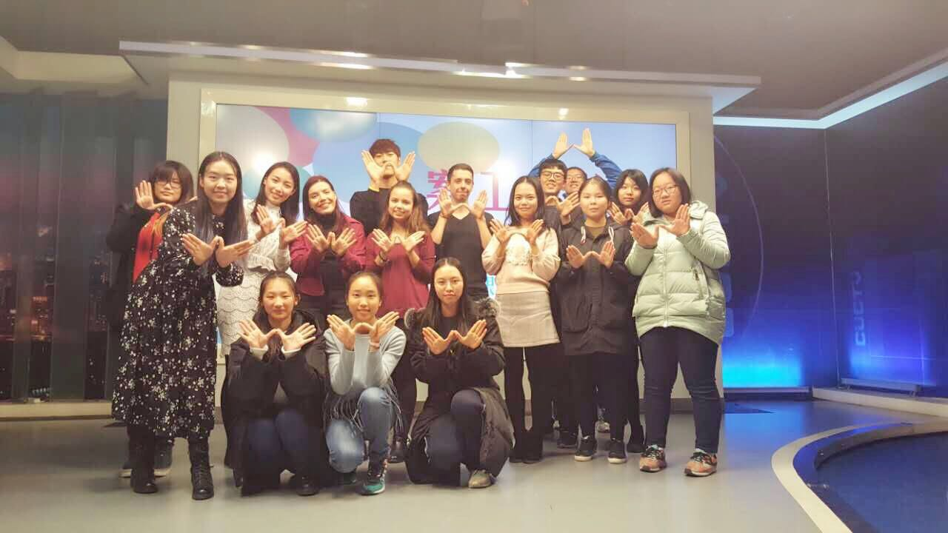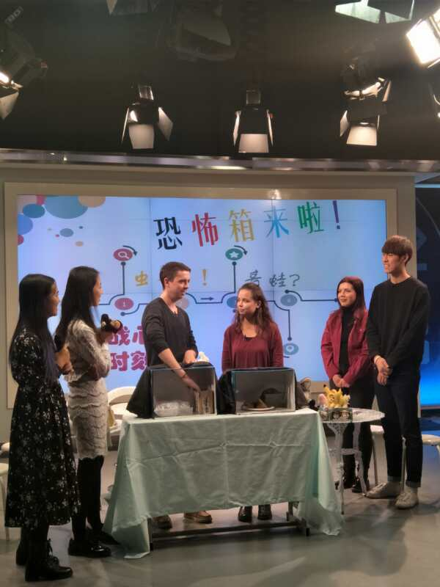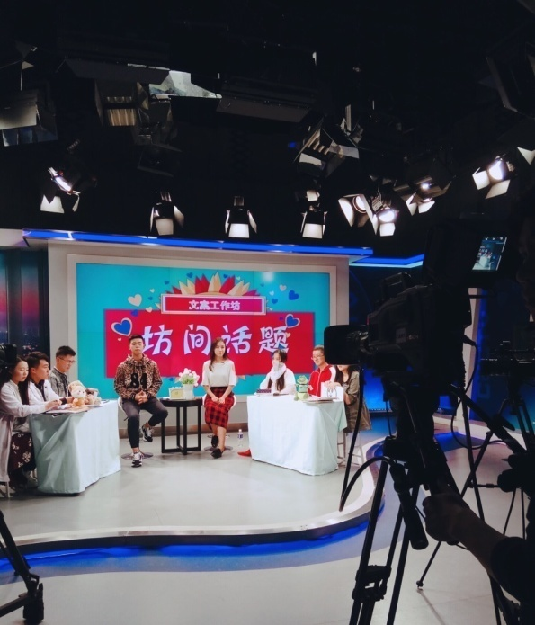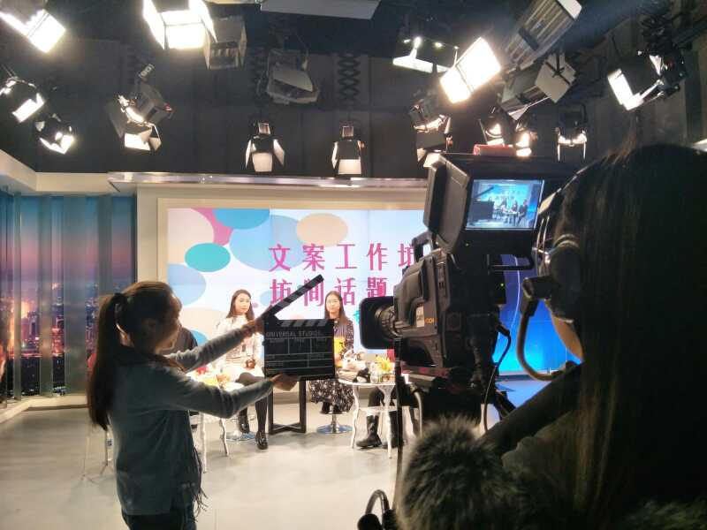

《读书没办法》
- 节目简介：
《读书没办法》是研发部于2013年10月创办的一档读书访谈类 节目。其理念是：让枯燥的读书行为变成有趣的聊天，让冰冷的纸张变成有温度的对话。
我们的指导老师邓瑜近年一直兼任《杨澜访谈录》总策划。
- 节目招新总人数：20
- 招聘岗位：
【岗位名称】编导
【岗位数量】5
【岗位要求】热爱读书，有一定的编导能力，能认真踏实的工作，对栏目有热情。
【岗位名称】摄像
【岗位数量】5
【岗位要求】有摄像基础，最好是相关专业，有经验者优先。
【岗位名称】主持人
【岗位数量】2
【岗位要求】形象好，气质佳，爱读书，最好是相关专业，有访谈主持经验者优先。
【岗位名称】后期
【岗位数量】：8
【岗位要求】形象好，气质佳，爱读书，最好是相关专业，有访谈主持经验者优先。
- 联系方式
联系人：吴居嫦 18810877750
栏目邮箱：dushumeibanfa@126.com

六、技术部
- 部门简介：
技术部是我台下属七大部门之一，培养和提高学生的技术操作与实践能力，下设摄像组、音频组、演播室组、非编组、融合媒体技术组、灯光组以及两个节目组。平时为电视台其它部门提供技术支持，并以《MIC传奇》和《我是传奇》为实践平台，完成两档节目的策划、拍摄、录制及上传，熟悉一般广播电视的节目制作流程。同时负责中传网络电视台实践平台的技术支持和内容运营工作。
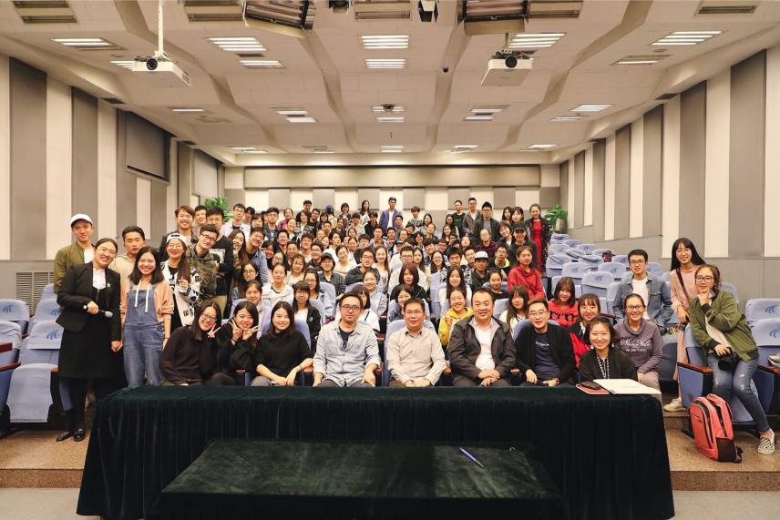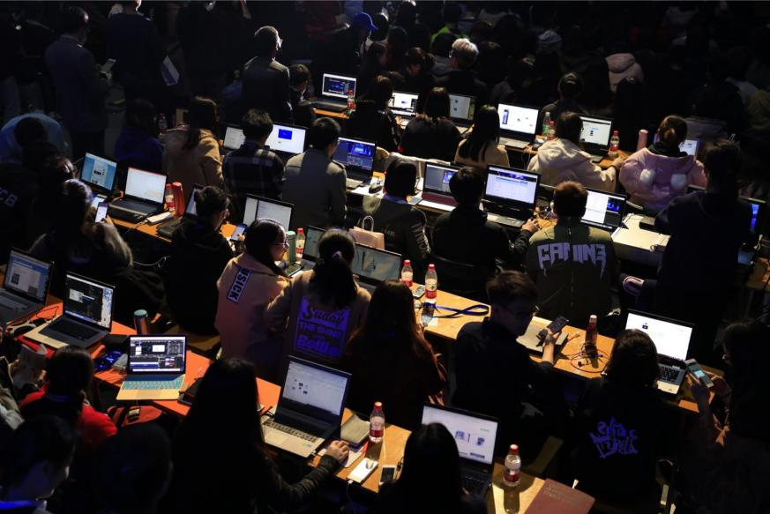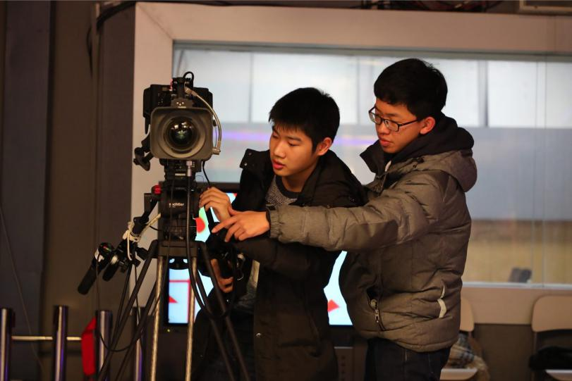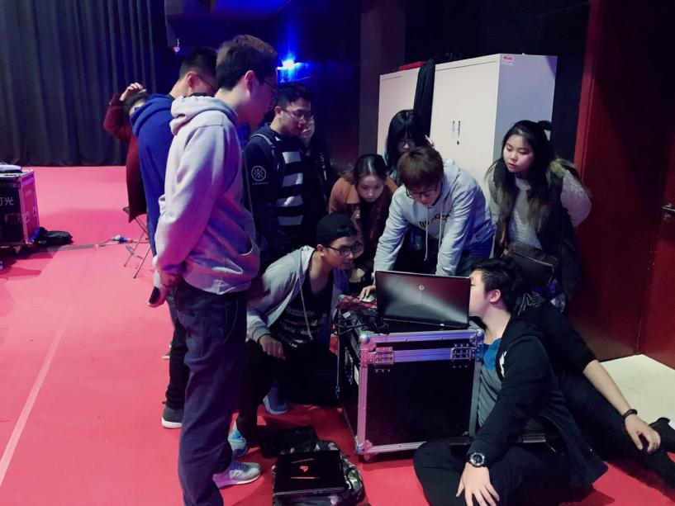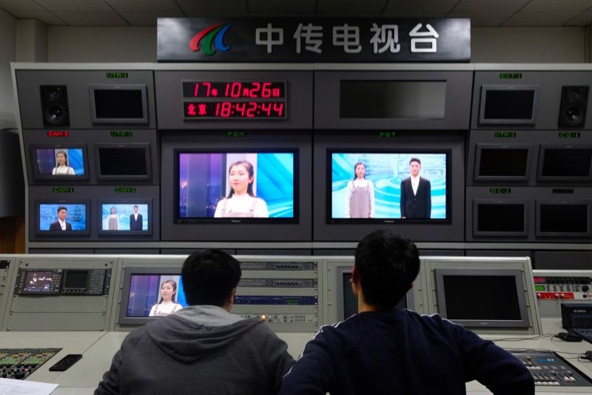

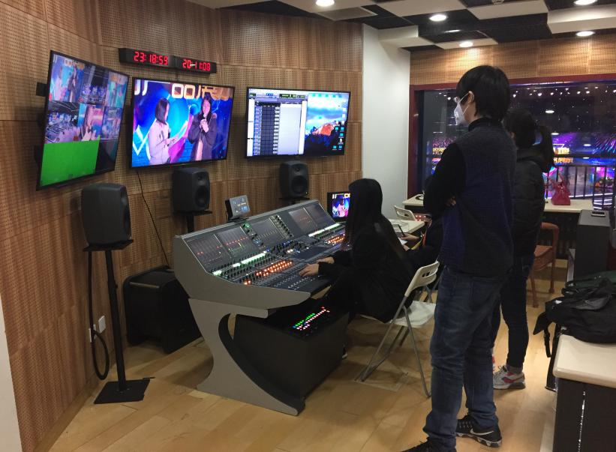
- 部门招新总人数：50
- 招聘岗位：
【岗位名称】摄像组
【岗位介绍】摄像师是电视图像艺术的主要创作者，是电视图像艺术最关键的部分之一。在这里，你主要会接触专业摄像机，学会操作和使用，并对画面捕捉以及构图形成系统的认识，也可以进入演播室亲手操作讯道机。同时，我们还会展开特种摄像的培训，如斯坦尼康和摇臂等。
【招新人数】 3-5
【招新要求】有一定摄像经验，对摄像及摄影有兴趣，能任劳任怨；身体素质高，具备一定的审美能力和艺术眼光。能够坚持对摄像的爱好，勤奋练习技巧。能够抽出时间参加部门活动，有较高的责任心以及对技术部这个大家庭的归属感。男生优先考虑。
【岗位名称】音频组
【岗位介绍】音频组的主要工作包括一系列校内活动的现场扩声及后台话筒调度工作以及电视台各部门各组的音频技术支持和保障工作。诸如一年一度的记者节音频工作，中传电视台诸多节目的声音前、后期制作，全台各演播室的音频技术支持以及语录室的设备技术保障等等。同时，音频组的同学还有机会观摩、体验校内大型转播活动的音频工作流程。真正做到虽然身在学校，却能接触行业一线的硬件设备和工作环境。
【招新人数】2-3
【招新要求】对音频工作感兴趣，需对电视台音频组工作有一定的了解和相关经验。有音频相关的具体学习、工作内容者优先。
【岗位名称】非编组
【岗位介绍】“非编”即非线性编辑，是目前主流的对视频进行编辑的方式，通俗的说就是对视频进行后期的加工处理。我们通过使用premiere、final cut、大洋等软件进行对视频的剪辑，使用after effects等软件进行特效的制作以及使用Photoshop、Illustrator等软件进行平面美工与设计。我们的任务是将前期拍摄的大量素材，经过选择、取舍、分解、组接与包装，最终完成一个连贯流畅、主题鲜明并有艺术感染力的作品。非编既是影片制作工艺过程中一项必不可少的工作，也是影片艺术创作过程中所进行的最后一次再创作。
【招新人数】10
【招新要求】有一定图片、剪辑或特效基础，或有浓厚兴趣愿意进行学习。
【岗位名称】融合媒体技术组
【岗位介绍】媒介融合是当今时代的大势所趋，我们就是这样一个紧跟时代潮流的组。在这里，我们可以接触并实操一个网站的运行，还可以利用大洋的媒资管理系统对台里的全部视频资源进行整理和编目，还可以在技术部的宣传命脉微信公众号里一展身手，更有机会参与学校里的各种转播活动，铺设网络或与各大视频直播平台进行对接。
【招新人数】25
1、网络电视台运行管理：12（视频图文，新网站内容迁移）
2、媒资管理：3
3、微信运营：5
4、全媒体技术支持：5（计算机相关专业优先）
【岗位名称】演播室组
【岗位介绍】演播室组的主要工作是完成一档演播室节目的录制制作。在这里，你将会学到很多有关节目制作的技术，包括导播，视频技术，音频技术，录像，在线包装等。
【招新人数】演播室组此次暂不招新。
【岗位名称】灯光组
【岗位介绍】在课堂上，会涉及国内外一流的晚会、戏剧、演播室灯光设计等案例的分析交流。在实操中，从案头设计到实际操作每一个环节都会零距离接触。从拍摄MV布光到大型晚会现场灯光设计每一种场景都会亲临现场。搭载强大灯光系统的4K超高清演播馆每天开放，以供大家练习MA2控台操作。
【招新人数】由于灯光组成立时间较短，处于内部调整培训阶段，此次暂不招新。

《我是传奇》
- 栏目简介
《我是传奇》栏目隶属中国传媒大学电视台技术部，创办于2012年，是一档全新改版的校园娱乐电竞综艺节目。节目内容以结合校园大事件、电竞热点，每期围绕电竞游戏话题，通过主持嘉宾幽默风趣的讨论，展现当前时代电竞的现状以及发展潜力，并且在节目里穿插和话题相关的采访以及自制短片。
1.播出周期：每学期两到三期。
2.节目时长：每期15～20分钟。
3.节目样式：主要以主持人的棚内录制为主，辅之以室外的采访以及与主题相关的短片，保证节目的娱乐性与多样化。
4.目标：使观众们通过节目在了解电竞在当前时代的影响力和发展前景的同时收获看节目的乐趣。
【招新人数】4～5
【招新要求】热情积极，踏实认真，思维活跃，时间观念强，有文字功底，知识面广泛，对电竞游戏有独特见解，策划编导能力者优先，17级优先考虑。


《Mic传奇》
- 栏目简介：
《Mic传奇》是由中国传媒大学电视台技术部的学生制作的一档校园音乐真人秀节目。这档节目在2012年9月份由技术部前任部长沈立人师哥创办，主要关注当代大学生最真实的情感和故事，发掘校园里的好声音和原创歌手，将他们的音乐和情感以MV的形式呈现出来。
1.播出周期：每学期两到三期。
2.节目时长：每期20-30分钟。
3.节目样式：主要以歌手MV与VCR拍摄和主持人的棚内录制为主，辅之以采访以及与主题相关的短片，增加节目的趣味性。
4.目标：为校园歌手们提供优质的平台，发现身边的好声音，好歌曲
【招新人数】：2-3人
【招新要求】:爱音乐，爱天马行空，有热情，踏实肯干，有自己的想法和创意，较好的沟通能力及团队协作能力，有文案或者美术功底更佳。有短片拍摄经验，16级优先考虑。


